ДИРЕКЦИЯ СОВЕТА ПО ЖЕЛЕЗНОДОРОЖНОМУ ТРАНСПОРТУ
ГОСУДАРСТВ-УЧАСТНИКОВ СОДРУЖЕСТВА
ОТКРЫТОЕ АКЦИОНЕРНОЕ ОБЩЕСТВО
НАУЧНО-ИССЛЕДОВАТЕЛЬСКИЙ ИНСТИТУТ
ЖЕЛЕЗНОДОРОЖНОГО ТРАНСПОРТА
(ОАО «ВНИИЖТ»)

УТВЕРЖДЕНО:
Комиссией Совета по
железнодорожному транспорту
полномочных специалистов
вагонного хозяйства
железнодорожных администраций
(протокол от 20-22 апреля 2011г., п.2.1.9)

Ремонт сваркой и износостойкой наплавкой
деталей автосцепного устройства

Технологическая инструкция

ТИ-АС-2010

Москва – 2010 г.
ТЛ

1 | РАЗРАБОТАНО | Открытым акционерным обществом  «Научно-исследовательский институт  железнодорожного транспорта»
2 | ВНЕСЕНО | Дирекцией Совета по железнодорожному транспорту государств-участников Содружества
3 | ПРИНЯТО | Комиссией Совета по железнодорожному транспорту полномочных специалистов вагонного хозяйства железнодорожных администраций (Протокол пятидесятого заседания от 7-9 декабря 2010 г., г. Ростов-на-Дону, п. 13.1.10)
4 | ВВЕДЕНО | Впервые

СОДЕРЖАНИЕ

1 ОБЩИЕ ПОЛОЖЕНИЯ………………………………………………. | 4
2 ПОДГОТОВКА К ИСПРАВЛЕНИЮ ДЕФЕКТОВ СВАРКОЙ  И НАПЛАВКОЙ………………………………………………………… | 26
3 ТРЕБОВАНИЯ К МАТЕРИАЛАМ ДЛЯ РЕМОНТА СВАРКОЙ  И ИЗНОСОСТОЙКОЙ НАПЛАВКОЙ……………………………….. | 27
4 ОБОРУДОВАНИЕ ДЛЯ РЕМОНТА СВАРКОЙ И НАПЛАВКОЙ... | 29
5 ТЕХНОЛОГИЯ РЕМОНТА ДЕТАЛЕЙ АВТОСЦЕПНОГО  УСТРОЙСТВА ЭЛЕКТРОДУГОВОЙ СВАРКОЙ…………………… | 30
6 ТЕХНОЛОГИЯ РЕМОНТА ДЕТАЛЕЙ АВТОСЦЕПНОГО  УСТРОЙСТВА ИЗНОСОСТОЙКОЙ НАПЛАВКОЙ………………... | 33
7 КОНТРОЛЬ КАЧЕСТВА РЕМОНТА СВАРКОЙ И  НАПЛАВКОЙ И ПРИЕМКА ВЫПОЛНЕННЫХ РАБОТ………….. | 41
8 КЛЕЙМЕНИЕ…………………………………………………………. | 42
9 ТЕХНИКА БЕЗОПАСНОСТИ……………………………………… | 43
ПРИЛОЖЕНИЕ 1……………………………………………………….. | 44
ССЫЛОЧНЫЕ НОРМАТИВНЫЕ ДОКУМЕНТЫ…………………… | 46
ЛИСТ РЕГИСТРАЦИИ ИЗМЕНЕНИЙ………………………………… | 48

1 ОБЩИЕ положения
  - Настоящая технологическая инструкция регламентирует работы по ремонту сваркой и износостойкой наплавкой деталей автосцепного устройства железнодорожных грузовых вагонов парка совместного использования государств-участников Соглашения о принципах совместного использования грузовых вагонов в межгосударственных сообщениях.
ИЗВЕЩЕНИЕ ОБ ИЗМЕНЕНИИ №1: Настоящая технологическая инструкция регламентирует работы по ремонту сваркой и износостойкой наплавкой деталей автосцепного устройства железнодорожных вагонов, имеющих право выхода на пути общего пользования государств-участников Соглашения о принципах совместного использования вагонов в международных сообщениях.
  - Инструкция является руководящим документом по технологии восстановления сваркой и наплавкой деталей автосцепного устройства при плановых видах ремонта грузовых вагонов, выполняемых в соответствии с Инструкцией по ремонту и обслуживанию автосцепного устройства подвижного состава железных дорог и Инструкции по сварке и наплавке при ремонте грузовых вагонов.
ИЗВЕЩЕНИЕ ОБ ИЗМЕНЕНИИ №1: Инструкция является руководящим документом по технологии восстановления сваркой и наплавкой деталей автосцепного устройства при плановых видах ремонта вагонов, выполняемых в соответствии с Инструкцией по ремонту и обслуживанию автосцепного устройства подвижного состава железных дорог.
  - Ремонт деталей автосцепного устройства следует проводить в соответствии с технологическим процессом, учитывающим специфику производства и состав наличного оборудования предприятия, но не противоречащим положениям настоящей инструкции и требованиям Инструкции по ремонту и обслуживанию автосцепного устройства подвижного состава железных дорог. Технологический процесс должен быть подписан лицом, осуществляющим координацию сварочных работ на предприятии, и утвержден главным инженером предприятия.
  - Участок ремонта сваркой и наплавкой деталей автосцепного устройства должен соответствовать требованиям РД 32 ЦВ/ЦЛ 009-91.
  - К сварке и наплавке при ремонте деталей автосцепного устройства допускаются сварщики, аттестованные на выполнение соответствующего вида работ согласно Инструкции по сварке и наплавке при ремонте грузовых вагонов.
  - Ремонт сваркой и наплавкой должен производиться при температуре деталей и окружающей среды не ниже 5 °С.
  - Ремонту сваркой и наплавкой подлежат детали автосцепного устройства, прошедшие дефектацию в соответствии с требованиями Инструкции по ремонту и обслуживанию автосцепного устройства подвижного состава железных дорог.
  - Технические характеристики деталей автосцепного устройства, подлежащих ремонту сваркой и наплавкой, приведены в Приложении 1.
  - Детали с дефектами, указанными в Приложении 3 Инструкции по ремонту и обслуживанию автосцепного устройства подвижного состава железных дорог, или не имеющие маркировки предприятия-изготовителя, ремонту сваркой и износостойкой наплавкой не подлежат, за исключением расцепного рычага.
  - Ремонту сваркой подлежат детали автосцепного устройства при выявлении в них следующих дефектов:
При ремонте корпуса автосцепки (рисунок 1):
- вертикальные трещины в зеве сверху и снизу в углах большого зуба, деф. 2, при условии, что после разделки они не выходят на горизонтальные плоскости наружных ребер большого зуба;
- трещины в углах окон для замка и замкодержателя, деф. 3, при условии, что разделка трещин в верхних углах окна для замка не выходит на горизонтальную поверхность головы, в верхнем углу окна для замкодержателя не выходит за положение верхнего ребра со стороны большого зуба, длина разделанной трещины в нижних углах окна для замка и замкодержателя не превышает 20 мм. Заварку трещин производить с местным предварительным подогревом до температуры 250-300 °С;
- трещины перемычки между отверстием для сигнального отростка замка и отверстием для направляющего зуба замка, деф. 1, если трещина не выходит на вертикальную стенку кармана;
- трещины в хвостовике на участке от головы автосцепки до отверстия под клин тягового хомута, деф. 4, суммарной длиной до 100 мм у корпусов, проработавших более 20 лет, и не более 150 мм для остальных корпусов. Ранее заваренные трещины учитывать, если по этой заварке возникла повторная трещина. В этом случае в суммарный размер трещин включать всю длину ранее выполненной заварки.
Допускается ремонт уширения кармана производить приваркой шайбы со стороны малого отверстия для валика подъемника.
При ремонте замка (рисунок 2):
- трещины в задней стенке овального отверстия для валика подъемника, деф. 1.
ИЗВЕЩЕНИЕ ОБ ИЗМЕНЕНИИ №1:Исключить : «При ремонте замка
- трещины в задней стенке овального отверстия для валика подъемника, деф. 1». Исключить рисунок 2.

При ремонте замка со вставкой автосцепки СА-3М (рисунок 3):
- износ отверстия в замке для валика, деф. 1 и отверстия вставки, деф 2 устраняется заваркой с последующим сверлением, если диаметр их в замке более 17 мм, а во вставке – более 17,5 мм.
При ремонте замкодержателя (рисунок 4):
- не более одной трещины, деф. 1.
При ремонте тягового хомута (рисунок 5):
- трещины в ушках для болтов, поддерживающих клин, деф. 4;
- трещины в углах соединительных планок, деф. 3, не выходящие на тяговую полосу;
- трещины в соединительных планках, деф. 1;
- трещины задней опорной части хомута, деф. 2, не выходящие на тяговую полосу.
При ремонте центрирующей балочки (рисунок 6):
- трещины, деф. 1, при условии что, после ее разделки рабочее сечение балочки уменьшится не более чем на 25 %;
- изношенную опорную поверхность, деф. 2, при износе на глубину от 5 до 10 мм приваркой пластины из стали марки 09Г2С.
Допускается приварка между крюкообразными опорами перемычек (планок) из стали Ст3 толщиной 6 мм.
При ремонте переднего (рисунок 7) и заднего (рисунок 8) упоров:
- износ упорных поверхностей, деф. 3, свыше 3 мм устранять приваркой пластины из стали 09Г2С толщиной не менее 5 мм;
- трещины в ребрах, деф. 1;
- трещины в ребрах перемычки, деф. 4;
- трещины в средней или нижней упорной части, деф. 2, не выходящие на привалочную поверхность;
При ремонте ударной розетки (рисунок 9):
- трещины, деф. 1, в верхних углах проема, не выходящие на привалочную поверхность, с постановкой в двух средних углублениях вставок и обваркой их по периметру;
- трещины во фланце, деф. 4;
- трещины в нижних углах проема, деф. 5, не выходящие на привалочную поверхность;
- трещины на ребрах жесткости, деф. 6;
- трещины грани ударной части, деф. 7, с постановкой в два средних углубления вставок из стали 09Г2С, толщиной не менее 8 мм и обваркой их по периметру;
- трещины в местах опирания головок маятниковых подвесок, деф. 2.
При ремонте расцепного рычага (рисунок 10):
- приварка новых частей рычага из стали марки Ст3сп при условии, что на нем будет не более двух стыков, деф.2;
- износ отверстия под цепь устраняется заваркой с последующим сверлением, деф.1.

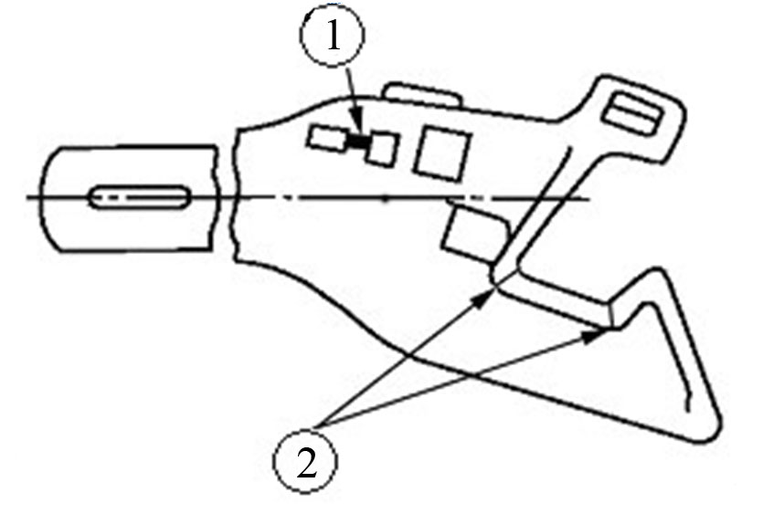  а) | 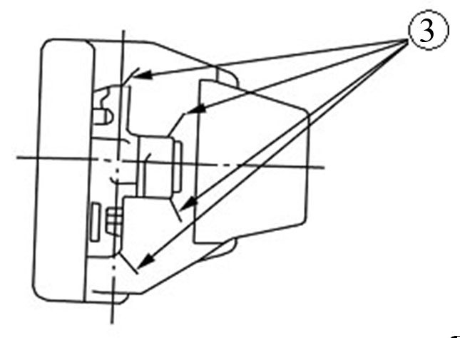  б)
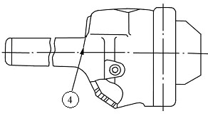  в) | 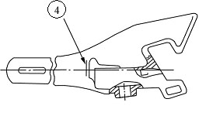  г)

Рисунок 1 – Корпус автосцепки

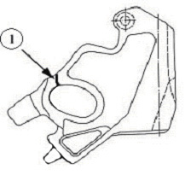
Рисунок 2 – Замок

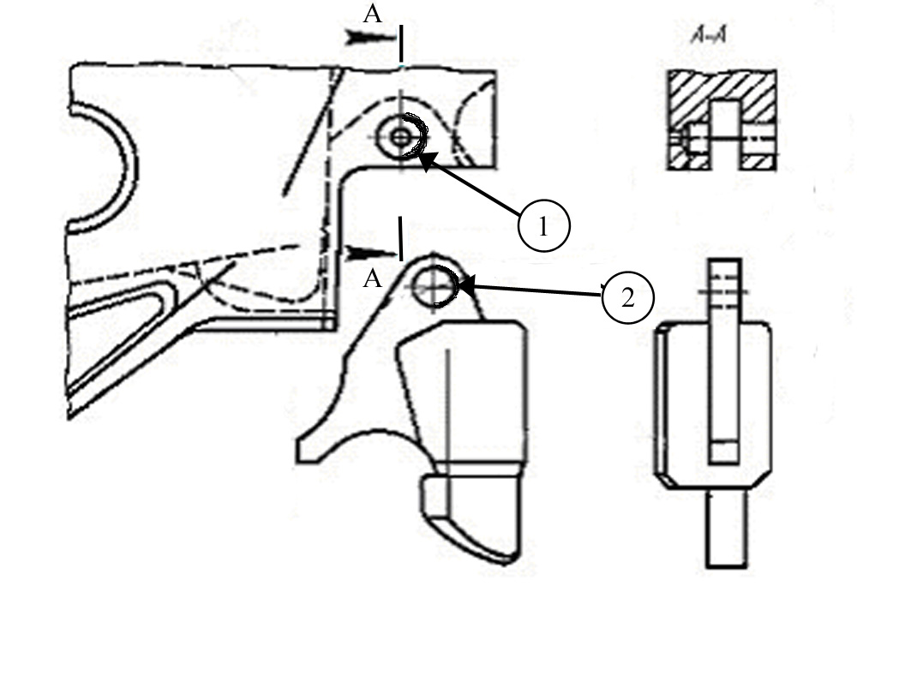
Рисунок 3 – Вставка к замку автосцепки

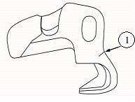
Рисунок 4 – Замкодержатель

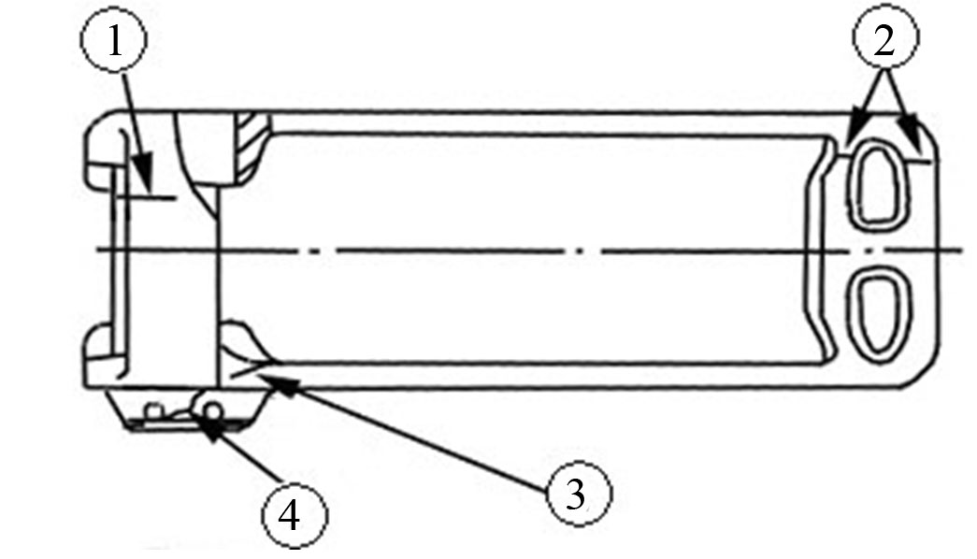

Рисунок 5 – Тяговый хомут

При ремонте центрирующей балочки (рисунок 6):
- трещины, деф. 1, при условии что, после ее разделки рабочее сечение балочки уменьшится не более чем на 25 %;
- изношенную опорную поверхность, деф. 2, при износе на глубину от 5 до 10 мм приваркой пластины из стали марки 09Г2С.
Допускается приварка между крюкообразными опорами перемычек (планок) из стали Ст3 толщиной 6 мм.
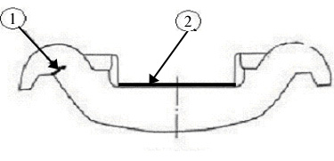

Рисунок 6 – Центрирующая балочка

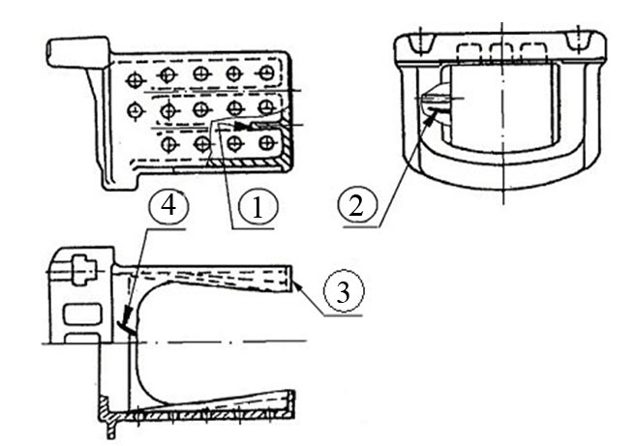
Рисунок 7 – Упор передний

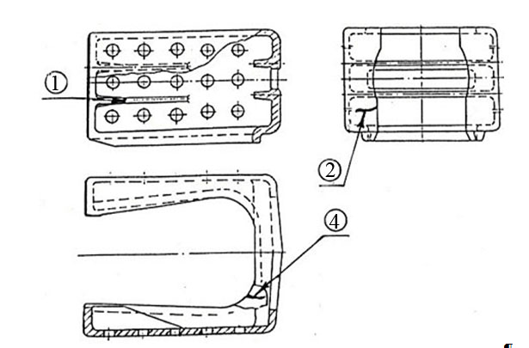
Рисунок 8 – Упор задний

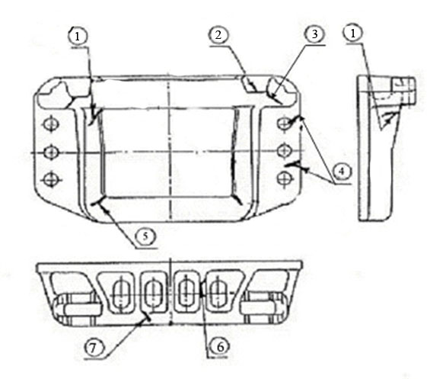

Рисунок 9 – Розетка ударная переднего упора
При ремонте расцепного рычага (рисунок 10):
- приварка новых частей рычага из стали марки Ст3сп при условии, что на нем будет не более двух стыков, деф.2;
- износ отверстия под цепь устраняется заваркой с последующим сверлением, деф.1.

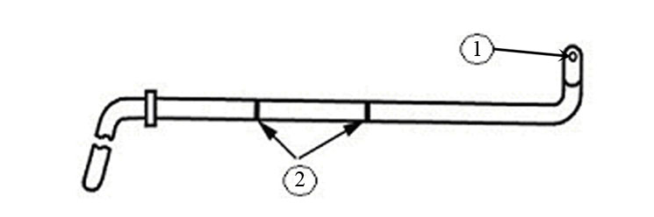

Рисунок 10 – Расцепной рычаг

1.12 Ремонту износостойкой наплавкой подлежат следующие участки деталей автосцепного устройства:
При ремонте корпуса автосцепки (рисунок 11 ):
- изношенная торцевая поверхность хвостовика, деф. 1, если длина хвостовика автосцепки СА-3 менее 645 мм, а СА-ЗМ – менее 654 мм;
- изношенные стенки отверстия для клина в хвостовике, деф. 2;
Перед наплавкой толщина перемычки, измеренная в средней части, должна быть для автосцепки СА-3 не менее 40 мм, а для СА-ЗМ – не менее 44 мм.
Боковые стенки отверстия наплавлять при их износе более 3 мм, но не более 8 мм.
- изношенные тяговые поверхности малого, деф. 3, и большого, деф. 6, зубьев корпуса (при этом наплавленный металл не должен доходить к месту закруглений ближе чем на 15 мм), ударная поверхность зева, деф. 5, и ударная поверхность малого зуба, деф.4 (кромку угла не скруглять).
- изношенные поверхности хвостовика, соприкасающихся с тяговым хомутом, центрирующей балочкой и стенками ударной розетки, деф. 7, 14, при износе их более 3 мм, но не более 8 мм;
- цилиндрическая поверхность и торец шипа для замкодержателя, деф. 8;
- изношенные стенки двух отверстий для валика подъемника, деф. 9;
- место опоры стенки замкодержателя на корпусе с внутренней стороны, деф. 11;
- передняя поверхность полочки для верхнего плеча предохранителя и серповидного прилива, деф. 12;
- нижняя перемычка в окне для замка, деф. 13, и задней наклонной части дна кармана в месте опоры замка, деф. 10. Толщина наплавленного металла допускается от 3 до 6 мм.

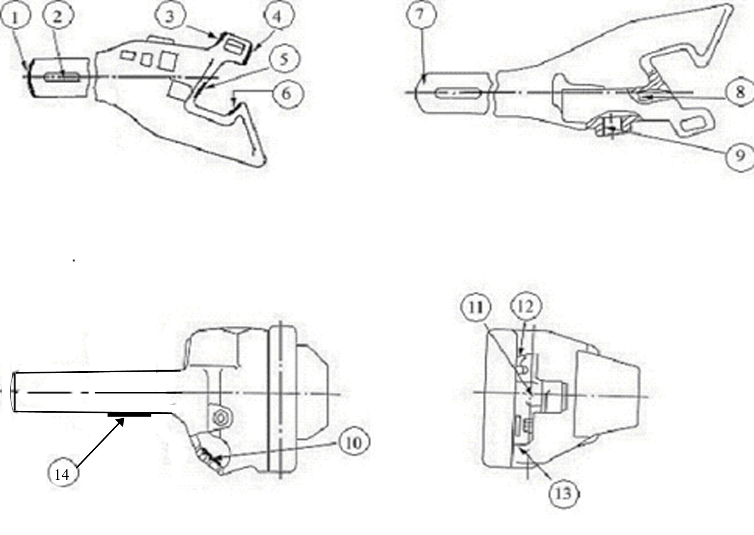

Рисунок 11 – Корпус автосцепки

При ремонте замка автосцепки СА-3 и СА-3М (рисунок 12):
- изношенная замыкающая поверхность, деф. 4;
- изношенные места нижней части замка, деф. 2, и направляющего зуба, деф. 3;
- задняя стенка овального отверстия для валика подъемника, деф. 1, при износе не более 8 мм;
- изношенная поверхность шипа, деф. 5.
При ремонте вставки автосцепки СА-3М:
- изношенная замыкающая поверхность.
При ремонте замкодержателя (рисунок 13):
- изношенные поверхности противовеса, деф. 1
- изношенные стенки овального отверстия, деф. 2;
- износ лапы (упорной части и торцов), деф. 3;
- изношенные поверхности расцепного угла, деф. 4.
При ремонте предохранителя замка (рисунок 14):
- изношенные поверхности верхнего плеча, деф. 1;
- изношенные стенки отверстия, деф. 2 или заварка этого отверстия с последующей рассверловкой до чертежного размера.
При ремонте подъемника замка (рисунок 15):
- изношенная поверхность узкого пальца, деф. 1, и широкого пальца, деф.2;
- изношенные стенки квадратного отверстия, деф. 3;
- изношенные боковые стенки подъемника, деф. 4.
При ремонте валика подъемника (рисунок 16):
- изношенные цилиндрические поверхности, деф. 1;
- изношенные поверхности квадрата, деф. 2;
- изношенные стенки паза для запорного болта, деф. 3.

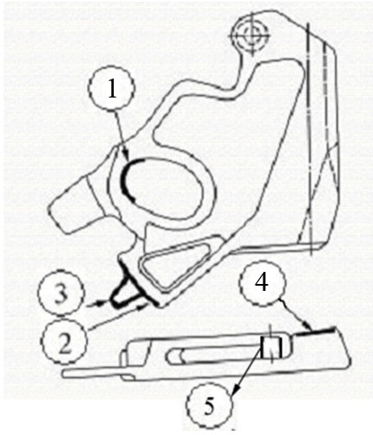
Рисунок 12 – Замок автосцепки

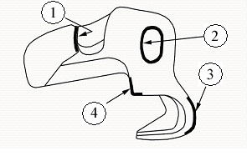

Рисунок 13 – Замкодержатель

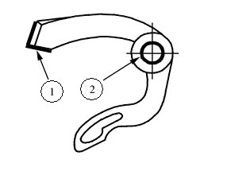
Рисунок 14 – Предохранитель замка

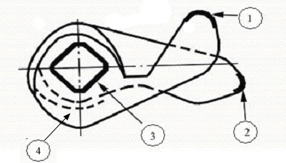

Рисунок 15 – Подъёмник замка

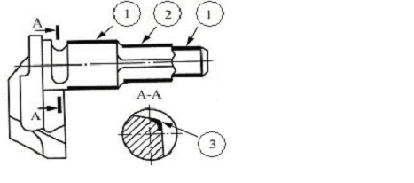

Рисунок 16 – Валик подъемника
При ремонте тяговых хомутов (рисунок 17):
- изношенная поверхность потолка проема головной части хомута, деф. 1;
- изношенные места на задней опорной поверхности хомута, деф. 2;
- выработанные места на тяговых полосах, деф. 3, при условии, что толщина тяговой полосы в месте износа не менее 20 мм, а ширина не менее 95 мм для тяговых хомутов автосцепки СА-3 с шириной полосы 120 мм и не менее 130 мм для хомутов с шириной полосы 160 мм. Для автосцепки СА-3М толщина тяговой полосы в месте износа должна быть не менее 22 мм, а ширина — не менее 115 мм;
- изношенная поверхность перемычки отверстия для клина, деф. 4 при условии, что толщина изношенной перемычки не менее 45 мм;
- изношенные боковые поверхности, деф. 5, при их износе не более 8 мм.
При ремонте тяговых хомутов автосцепки СА-3М (рисунок 18):
- изношенные по высоте поверхности проема, деф. 1;
- изношенные стенки отверстий для валика, деф. 2;
- восстановление размера L (от опорной поверхности корпуса поглощающего аппарата до передних кромок отверстия для валика).
1.13 При ремонте центрирующей балочки (рисунок 19):
- изношенные места крюкообразных опор для маятниковых подвесок, деф. 1;
- изношенные боковые упоры, деф. 2, опорные поверхности, деф. 3, и поверхности ограничителя (крюка), деф. 4, при условии, что износ не превышает 10 мм.

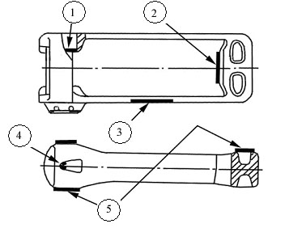

Рисунок 17 – Тяговый хомут
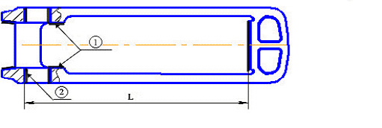
Рисунок 18 – Тяговый хомут автосцепки СА-3М
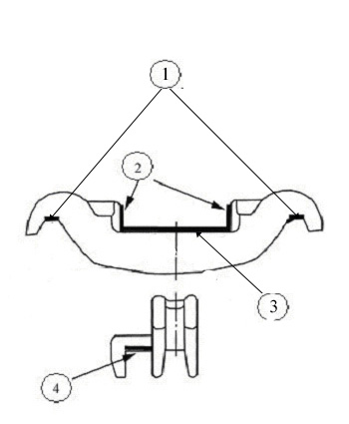
Рисунок 19 – Центрирующая балочка
При ремонте балочки маятниковой подвески центрирующего прибора автосцепки с подпружиненной опорой для хвостовика (рисунок 20):
- изношенные крюкообразные опоры балочки, деф. 1, при износе более 3 мм.
- изношенные поверхности ограничительных выступов, деф. 2, при износе по ширине свыше 4 мм;
- изношенные поверхности в других местах балочки при износе более 3 мм.
При ремонте поддерживающей плиты центрирующего прибора автосцепки с подпружиненной опорой для хвостовика (рисунок 21):
- изношенные поверхности выемки поддерживающей плиты, деф. 1, если ширина ее выемки превышает 48 мм.
При ремонте фиксатора центрирующего прибора автосцепки с подпружиненной опорой для хвостовика (рисунок 22):
- изношенные поверхности стержня по диаметру, деф. 2, при износе более 2 мм;
- изношенные поверхности головки, деф. 1, при ее высоте более 10 мм. Наплавленный металл не должен доходить до стержня фиксатора на 3 – 5 мм.
При ремонте маятниковой подвески (рисунок 23):
- изношенные поверхности головки подвески, деф. 1, при условии, что в изношенном месте ее высота не менее 18 мм. Наплавленный металл не должен доходить до стержня подвески на 3-5 мм.
При ремонте упорной плиты (рисунок 24):
- изношенные поверхности, деф. 1 - 3, при износе не более 8 мм.
При ремонте поддерживающей планки (рисунок 25):
- изношенную поверхность, деф. 1, при глубине износа более 3 мм, но не более 9 мм.
При ремонте кронштейнов расцепного привода (рисунок 26):
- изношенные поверхности поддерживающего кронштейна в отверстии для расцепного рычага, деф. 3;
- места выработки в фиксирующем кронштейне, деф. 2;
- разработанные отверстия, деф. 1.
При ремонте переднего (рисунок 27, а) и заднего (рисунок 27, б) упоров:
- изношенные упорные поверхности, деф. 1;
- изношенные боковые поверхности, деф. 2;
- изношенные места нижних полок передних упоров, деф. 3;
При ремонте розетки ударной переднего упора (рисунок 28):
- изношенные опорные места для маятниковой подвески, деф. 2;
- изношенные поверхности проема, деф. 1;
- деформированные поверхности ударной части, деф3;

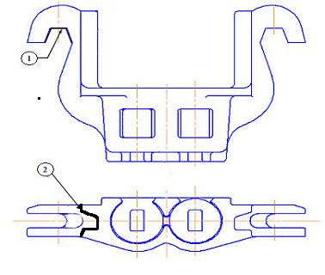
Рисунок 20 – Балочка

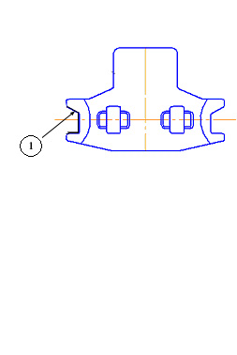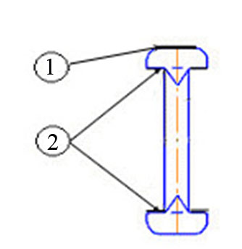
Рисунок 21 – Поддерживающая плита Рисунок 22 – Фиксатор

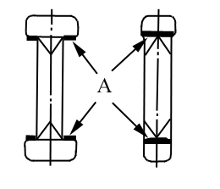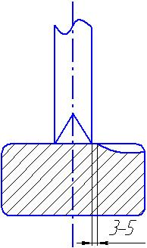
1

Рисунок 23 – Маятниковая подвеска

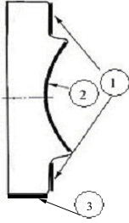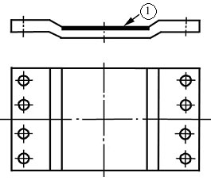

Рисунок 24 – Упорная плита Рисунок 25 – Поддерживающая планка

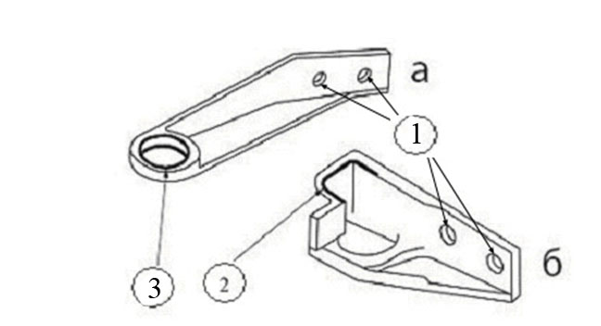
а – поддерживающий, б – фиксирующий

Рисунок 26 – Кронштейны расцепного привода

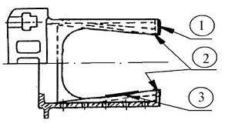
а
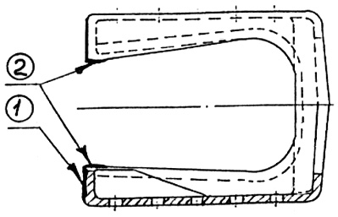
б

а – передний; б - задний

Рисунок 27 - Упоры автосцепки

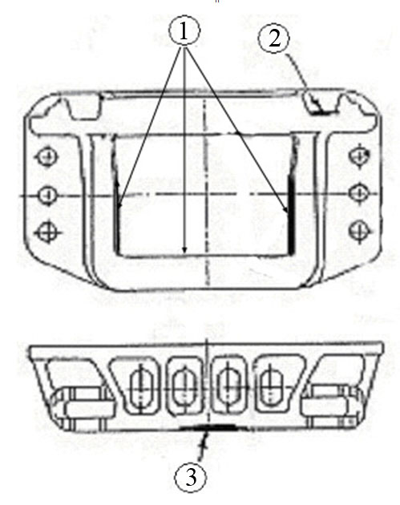

Рисунок 28 – Розетка ударная переднего упора

2 ПОДГОТОВКА К ИСПРАВЛЕНИЮ ДЕФЕКТОВ
СВАРКОЙ И НАПЛАВКОЙ
2.1 Места, подлежащие ремонту сваркой или наплавкой, должны быть очищены от краски, ржавчины, заусенцев, задиров, окалины до чистого металла.
2.2 Трещины должны быть разделаны на длину, превышающую фактическую длину трещины на 4-5 мм с каждой стороны, и глубину, превышающую на 1-2 мм глубину залегания трещины, с плавным выходом на поверхность детали.
Варианты разделки трещин приведены на рисунке 29.

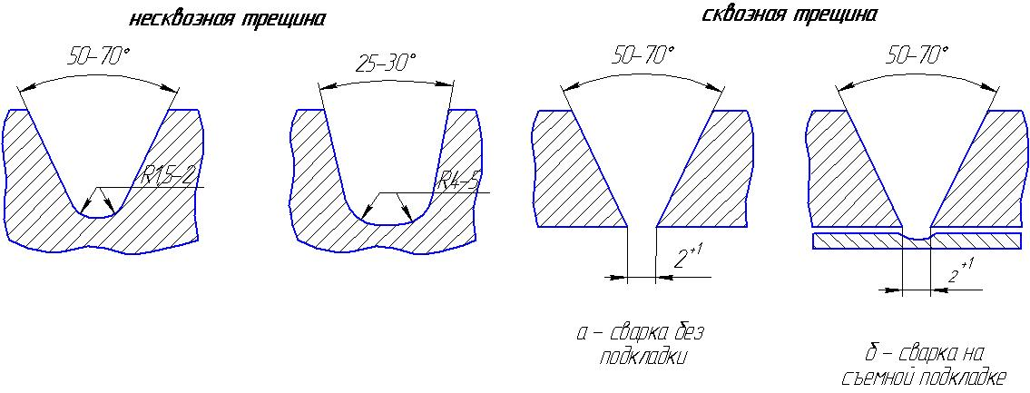

Рисунок 29 – Конструктивные элементы разделки трещин

2.3 Разделка трещин может выполняться механическими (вырубкой, вышлифовкой армированными абразивными кругами) или термическими способами (электродуговой или воздушно-дуговой резкой). Рекомендуемые режимы разделки электродуговой и воздушно-дуговой резкой указаны в таблицах 1 и 2.

Таблица 1 – Режимы разделки трещин воздушно-дуговым способом
Диаметр электрода, мм | Ток,  А | Давление воздуха,  МПа
8,0 | 300-350 | 0,5 - 0,6
10,0 | 380-450 | 0,5 - 0,6

Таблица 2 - Режимы разделки трещин электродуговым способом
Диаметр электрода, мм | Ток, А | Род тока
3,0 | 180-200 | Постоянный
4,0 | 300-320 | Постоянный
5,0 | 360-400 | Постоянный

2.4 Поверхность разделки должна быть очищена от шлака, брызг и наплывов металла, а после воздушно-дуговой выплавки зачищена механическим способом для удаления науглероженного слоя не менее 1 мм.
2.5 Литейные дефекты на поверхности разделок не допускаются и должны быть полностью удалены. При этом ширина разделки не должна превышать её глубину.

3 требования к материалам для ремонта сваркой
и износостойкой наплавкой
3.1 В зависимости от технологического варианта ремонта должны использоваться следующие сварочные материалы:
- для электродуговой резки: покрытые электроды марки ОЗР-1 или другие специализированные электроды для этих целей;
- для воздушно-дуговой резки: омедненные угольные электроды марки ВДК ТУ 16-757.034-86, сжатый воздух;
- для кислородной резки и подогрева перед сваркой: пропан сжиженный по ГОСТ 2044 или природный газ, кислород по ГОСТ 5583;
- для ручной дуговой сварки: электроды типа Э50А ГОСТ 9467, предназначенные для сварки постоянным током обратной полярности (марки УОНИ-13/55 и др.) или переменным током и постоянным током обратной полярности (марки УОНИ-13/55ТЖ, ОЗС-5 производства ОАО «НПК «Уралвагонзавод» и др.);
- для сварки в защитном газе: сварочная проволока марки Св-08Г2С ГОСТ 2246, двуокись углерода 1 сорта по ГОСТ 8050;
- для износостойкой наплавки в защитном газе: порошковая проволока марки ПП-АН180МН ТУ 127400-002-70182818-05 или проволока сплошного сечения марки Св-10ХГ2СМФ ТУ 0805-001-18486807-99, двуокись углерода 1 сорта по ГОСТ 8050.
- для износостойкой наплавки: покрытые электроды марки ЭЖТ-1 ТУ 1272-252-01124323-2008.
3.2 Электроды, проволоки, газы, используемые при ремонте, должны иметь сертификаты качества завода-изготовителя. Применение материалов без сертификатов качества не допускается.
3.3 Материалы должны храниться в сухих отапливаемых помещениях.
3.4 Перед использованием электроды и порошковая проволока должны быть прокалены в печи на режимах, указанных в таблице 3.
3.5 Сварочная и наплавочная проволока должна быть чистой, без ржавчины, масла и других загрязнений поверхности.
3.6 Рекомендуется использование проволоки сплошного сечения и порошковой проволоки с поставкой в барабанах или катушках с рядной намоткой в соответствии с ГОСТ Р 53689 (ИСО 544:2003).
3.7 Сварочные материалы должны храниться на поддонах в закрытых помещениях при температуре не ниже +15 °С с относительной влажностью не более 70 % без нарушения упаковки предприятия-изготовителя.

Таблица 3 - Режимы прокаливания сварочных и наплавочных материалов
Марка материала | Режим прокаливания
Марка материала | Температура, °С | Время, мин
Электроды ОЗР-1 | 170 | 60
Электроды УОНИ-13/55 | 350 | 60-90
Электроды УОНИ-13/55ТЖ | 350 | 60-90
Электроды ОЗС-5 | 350 | 60-90
Электроды ЭЖТ-1 | 380 | 120
Порошковая проволока  ПП-АН180МН | 230 | 120

4 оборудование для ремонта сваркой и
наплавкой
4.1 Для электродуговой резки и сварки покрытыми электродами должны использоваться источники питания постоянного или переменного тока с крутопадающими внешними характеристиками, укомплектованные амперметрами.
4.2 Для воздушно-дуговой резки и наплавки покрытыми электродами должны использоваться источники питания постоянного тока с крутопадающими внешними характеристиками, укомплектованные амперметрами.
4.3 Для механизированной износостойкой наплавки в защитном газе должны применяться сварочные полуавтоматы для тяжелых условий работы, укомплектованные подающими механизмами с двумя парами ведущих роликов и источниками питания с жесткой (пологопадающей) внешней характеристикой.
4.4 Рабочие места ремонта сваркой и наплавкой должны быть оснащены специальными кантователями-манипуляторами, сварочными вращателями с изменяющимся углом наклона оси или другими средствами механизации для позиционирования деталей ремонтируемой поверхностью в нижнее положение.
4.5 Для контроля температуры подогрева использовать контактные термометры, бесконтактные пирометры или термокарандаши.

5 ТЕХНОЛОГИЯ РЕМОНТА ДЕТАЛЕЙ АВТОСЦЕПНОГО
УСТРОЙСТВА ЭЛЕКТРОДУГОВОЙ СВАРКОЙ
5.1 Исправление сваркой трещин и отколов, восстановление геометрических размеров в местах износа малой интенсивности, приварка новых элементов должны, как правило, выполняться ручной дуговой сваркой покрытыми электродами.
5.2 В обоснованных случаях (большие масштабы ремонтных работ с организацией нескольких рабочих мест сварки и наплавки) может применяться механизированная сварка в защитном газе.
5.3 Сварка должна производиться, как правило, в нижнем положении. При заварке сквозных трещин и приварке новых элементов с отсутствием возможности подварки обратной стороны шва или установки съемной подкладки рекомендуется корневой шов выполнять в вертикальном положении.
5.4 Заварку трещин следует производить с предварительным местным подогревом до температуры 200–250 °С. Подогрев выполняют газовой горелкой (резаком). Температуру подогрева контролируют на расстоянии 50 мм от разделки.
5.5 Режимы ручной и механизированной сварки приведены в таблице 4.
5.6 Заварка трещин должна производиться не менее, чем в два слоя, последовательным наложением валиков с минимальным перекрытием предыдущего валика на 1/3 его ширины (рисунок 30).
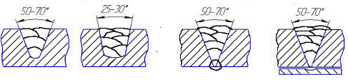
Рисунок 30 – Правила заполнения разделок дефектов

Таблица 4 - Ориентировочные режимы сварки
Марка  электродов, проволоки | Диаметр электродов, проволоки,  мм | Положение сварки |  |  |  | Расход двуокиси углерода,  л/мин
Марка  электродов, проволоки | Диаметр электродов, проволоки,  мм | нижнее |  | вертикальное, горизонтальное |  | Расход двуокиси углерода,  л/мин
Марка  электродов, проволоки | Диаметр электродов, проволоки,  мм | ток,  А | напряжение,  В | ток,  А | напряжение,  В | Расход двуокиси углерода,  л/мин
УОНИ- 13/55  УОНИ- 13/55ТЖ | 3,0 | 80-120 |  | 70-90
УОНИ- 13/55  УОНИ- 13/55ТЖ | 4,0 | 100-180 |  | 100-140
УОНИ- 13/55  УОНИ- 13/55ТЖ | 5,0 | 160-200 |  | -
ОЗС-5 | 3,0 | 90-130 |  | 70-100
ОЗС-5 | 4,0 | 160-220 |  | 140-200
ОЗС-5 | 5,0 | 220-300 |  | 180-250
Св –08Г2С | 1,2 | 150-200 | 23-25 | 140-180 | 21-24 | 10-12
Св –08Г2С | 1,4 | 200-280 | 24-30 | 180-240 | 23-27 | 12-16

5.7 После наложения каждого валика должна производится зачистка поверхности шва от шлака и брызг.
5.8 Ширина валиков рекомендуется до трех диаметров электрода.
5.9 Кратеры должны быть тщательно заварены и не сосредоточены в одном месте.
5.10 Корневой слой при заварке трещин и приварке новых элементов рекомендуется выполнять электродами диаметром 3,0-4,0 мм, остальные слои – диаметром 4,0-5,0 мм.
5.11 В местах, доступных для наложения подварочного валика, необходимо перед его выполнением расчиcтить корень шва от шлака и натеков металла.
5.12 Место заварки трещины должно быть зачищено до уровня основного металла. Допускается выпуклость сварного шва до 1,0 мм. Незаполнение разделки, наличие подрезов не допускается.
5.13 При заварке трещин, выходящих на свободные кромки, необходимо производить расчистку и подварку торцов выполненной заварки или выполнять сварку на выводных планках.
5.14 Приварку пластин производить в нижнем положении сварочными материалами и на режимах, указанных в таблице 4.
Сварку выполнять швом типа Н1 по ГОСТ 5264 (при ручной дуговой сварке) и по ГОСТ 14771 (при механизированной сварке в защитном газе) катетом, равным толщине накладки, по контуру к предварительно механически обработанной поверхности.
5.15 Приварку новых частей рычага необходимо выполнять сварным соединением С25 по ГОСТ 5264-80 (рисунок 31, а). Для избежания дефектов в начале и конце шва следует использовать выводные планки (рисунок 31, б) размером 2×20×20 мм.
Возможен вариант выполнения сварного соединения без выводных планок. При этом необходимо сделать подварку мест начала и конца валиков с предварительной V-образной разделкой механическим или электродуговым способами на глубину 3-5 мм. Схема заполнения разделки приведена на рисунке
31, в.

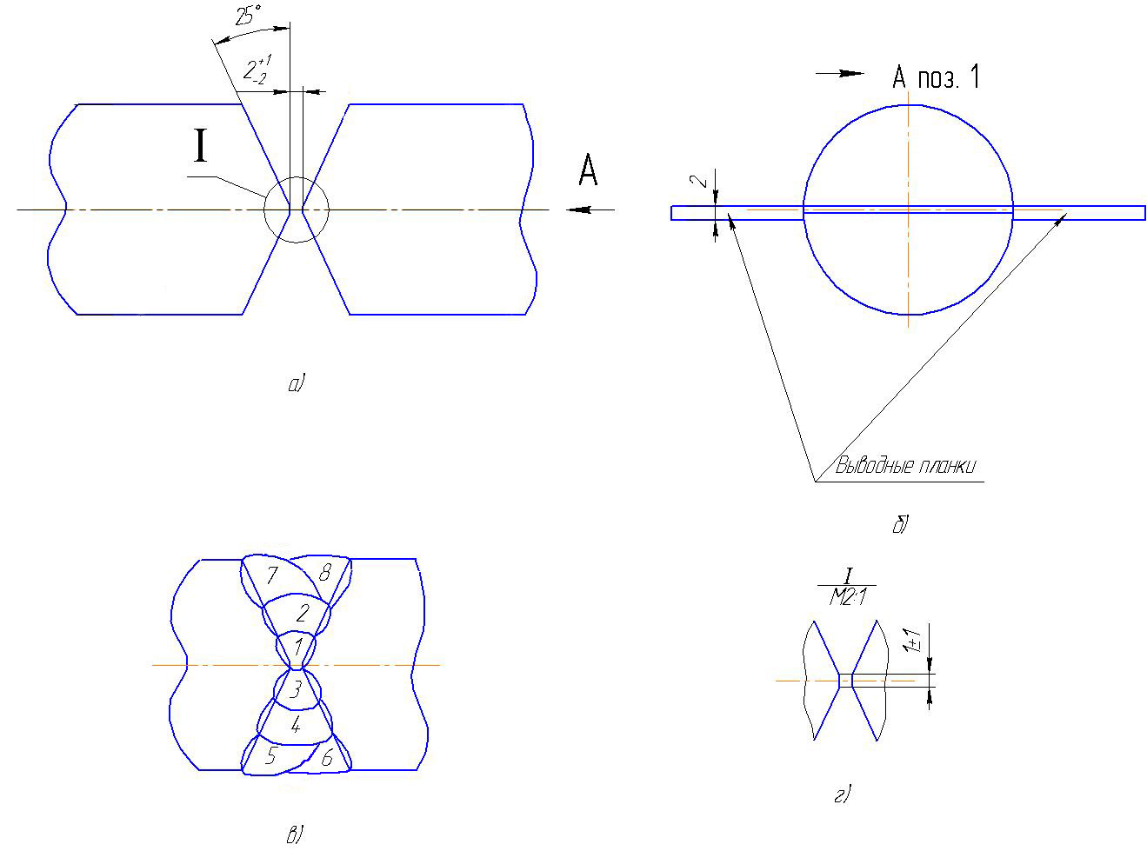

Рисунок 31– Схема разделки и заварки сварного соединения рычага

6 ТЕХНОЛОГИЯ РЕМОНТА ДЕТАЛЕЙ АВТОСЦЕПНОГО
УСТРОЙСТВА износостойкой наплавкой
6.1 Восстановление геометрических размеров деталей в местах износа высокой интенсивности должно, как правило, выполняться механизированным способом в защитном газе.
6.2 При малых размерах деталей, а также в труднодоступных местах, малом объеме наплавки может применяться ручной дуговой способ наплавки.
6.3 Наплавка должна производиться, как правило, в нижнем положении.
6.4 Ремонт деталей автосцепного устройства из стали марок 38ХС и 32Х06Л наплавкой следует производить с предварительным местным подогревом до температуры 250–300 °С. Подогрев выполняют газовой горелкой (резаком). Температуру подогрева контролируют на расстоянии 50 мм от наплавляемой поверхности.
6.5 Режимы наплавки ручным и механизированным способами приведены в таблице 5.
6.6 Наплавка должна производиться последовательным наложением валиков с перекрытием предыдущего валика на 1/3–1/2 его ширины.
6.7 После наложения каждого валика должна производится зачистка поверхности шва от шлака и брызг.
6.8 Ширина валиков рекомендуется до четырех диаметров электрода.
6.9 Кратеры должны быть тщательно заварены и не сосредоточены в одном месте.

Таблица 5 - Режимы наплавки
Марка  материала | Диаметр проволоки, электрода,  мм | Ток, А | Напряжение,  В | Вылет  электрода,  мм | Расход  защитного газа (СО₂),  л/мин
ПП-АН180МН | 2,0 | 340-360  (для больших объемов наплавки) | 26-28 | 25-30 | 14-16
ПП-АН180МН | 2,0 | 280-300  (для малых объемов наплавки) | 24-26 | 25-30 | 8-12
Св-10ХГ2СМФ | 1,6 | 260-320 | 27-30 | 20-25 | 16-18
ЭЖТ-1 | 3,0 | 120-160 | - | - | -
ЭЖТ-1 | 4,0 | 200-220 | - | - | -
ЭЖТ-1 | 5,0 | 220-260 | - | - | -

6.10 Наплавку поверхности радиусной зоны отверстия под клин (перемычки хвостовика) выполнять продольными валиками шириной не более 20 мм, электродами марки ЭЖТ-1 с подконтовкой детали наплавляемой поверхностью в нижнее (горизонтальное) положение, в последовательности указанной на рисунке 32 б. Предварительно выполнить наплавку окантовочных валиков по краям радиусной части отверстия двумя швами шириной 10 – 12 мм с перекрытием в центре, с подконтовкой корпуса автосцепки на угол 20° от продольной оси хвостовика до вертикали
(рисунок 32 а). При необходимости наплавку окантовочных валиков произвести в несколько слоев.
При наплавке валиков №№ 1 и 2 (рисунок 32 б) необходимо обеспечить плавный переход от наплавленного металла к металлу боковой стенки отверстия.
Выполнять наплавку поверхности радиусной зоны отверстия под клин широкослойным валиком (за один проход) запрещается.
6.11 Наплавку боковых стенок отверстия под клин производить в нижнем положении последовательным наложением валиков шириной 12-15 мм с перекрытием на 1/3-1/2 ширины предыдущего валика вдоль оси хвостовика (рисунок 33).
6.12 Износ поверхности хвостовика в месте контакта с тяговым хомутом, центрирующей балочкой, а также торцевой поверхности производить валиками шириной не более 20 мм с перекрытием на 1/3 – 1/2 ширины предыдущего валика (рисунки 34, 35 и 36).
6.13 Наплавку тяговой поверхности большого и малого зуба производить электродами марки ЭЖТ-1 продольными валиками шириной 12-15 мм с перекрытием на 1/3-1/2 ширины предыдущего валика с предварительным наложением окантовочного валика по краю кромки большого зуба (рисунок 37 а, б). Наплавленный металл не должен доходить до мест закруглений на расстояние 15 мм (рисунок 37).
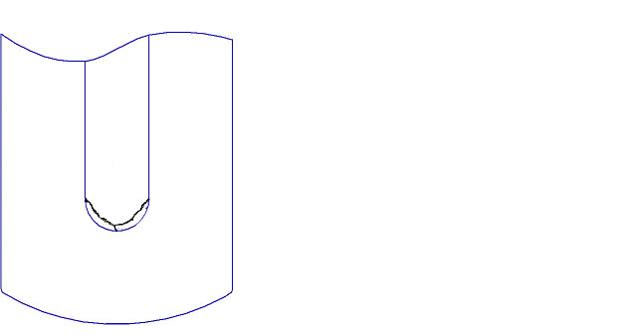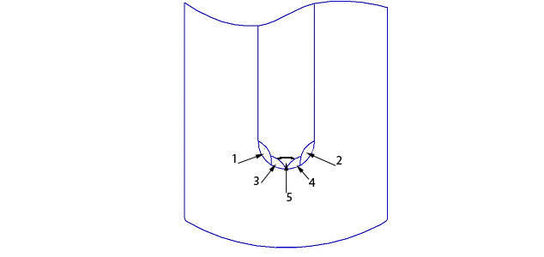
А
А

а) б)
А-А
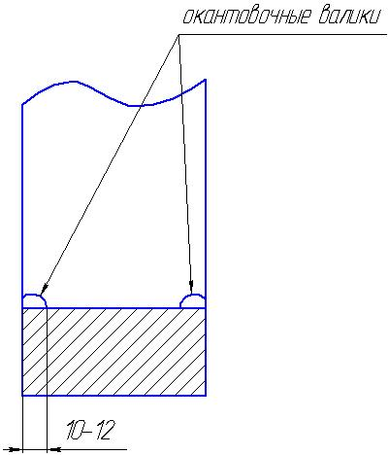

Рисунок 32 – Схема наложения валиков в радиусной зоне
перемычки хвостовика автосцепки

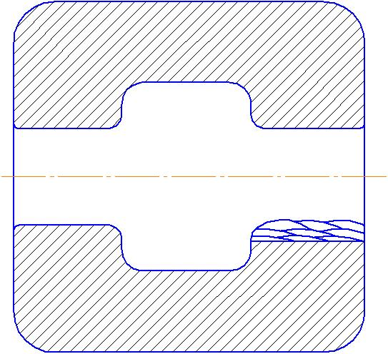

Рисунок 33 – Схема наложения валиков при наплавке
боковых поверхностей отверстия под клин

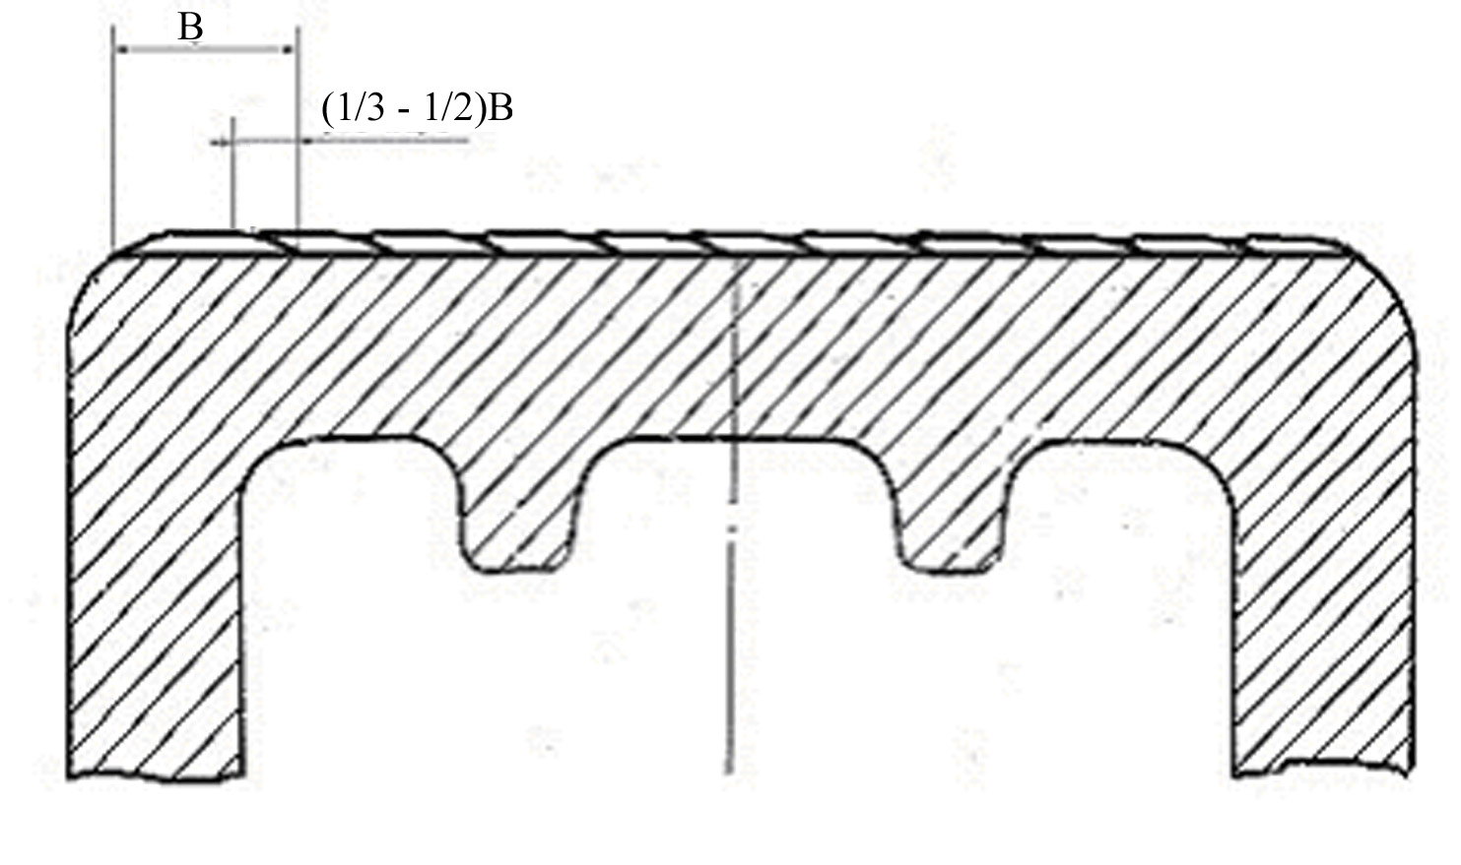

Рисунок 34 – Схема наложения валиков при наплавке хвостовика автосцепки
в месте контакта с центрирующей балочкой

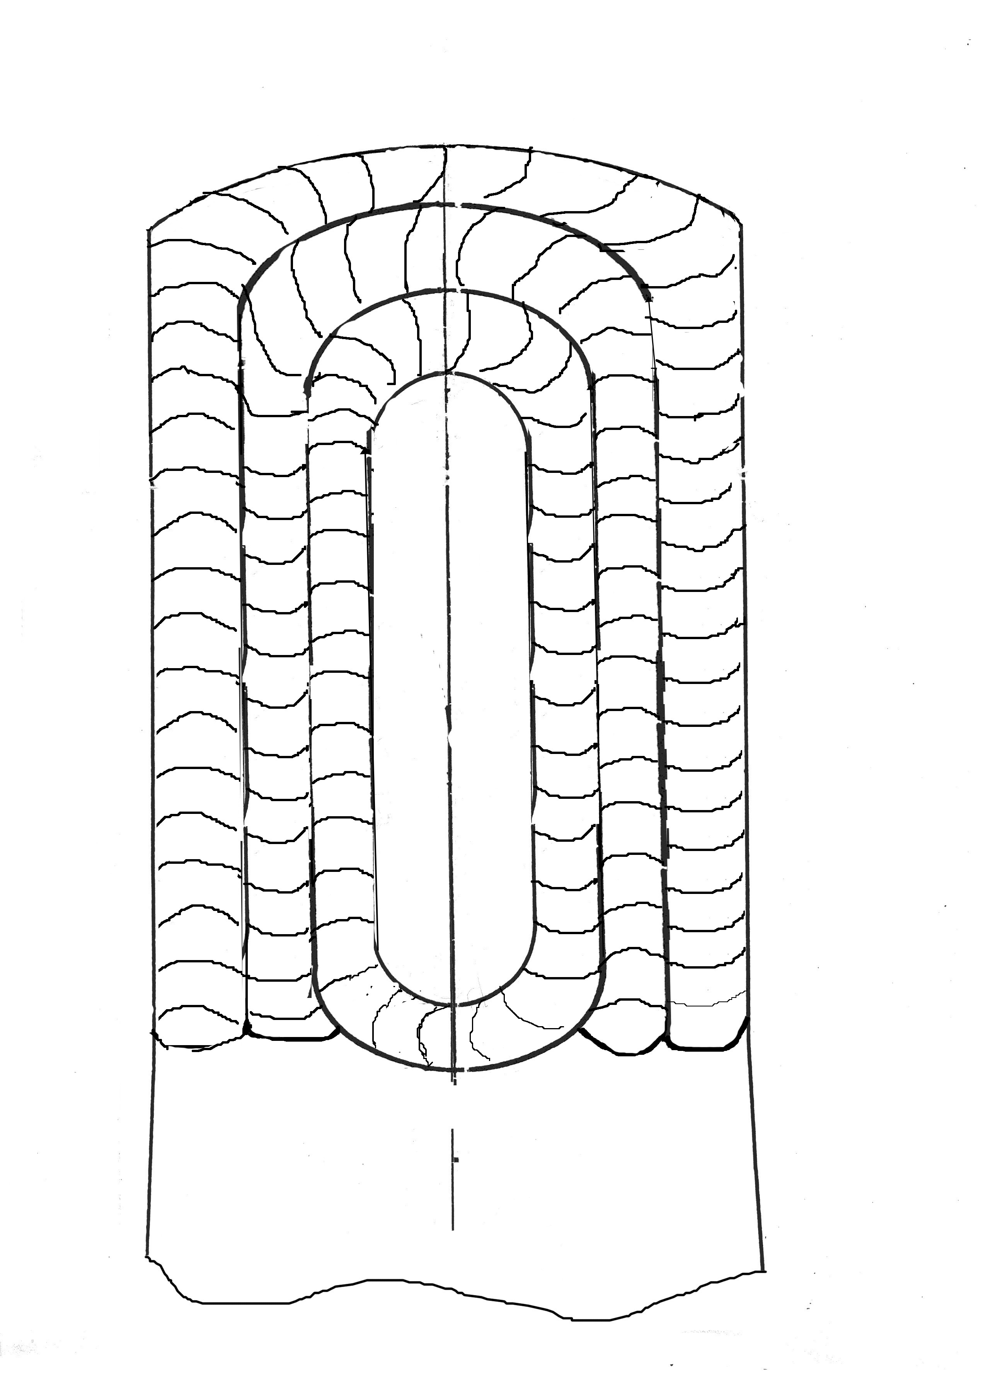
3
2
1
1-3 – последовательность наложения валиков

Рисунок 35 – Схема наложения валиков на поверхность
хвостовика автосцепки в месте контакта с тяговым хомутом

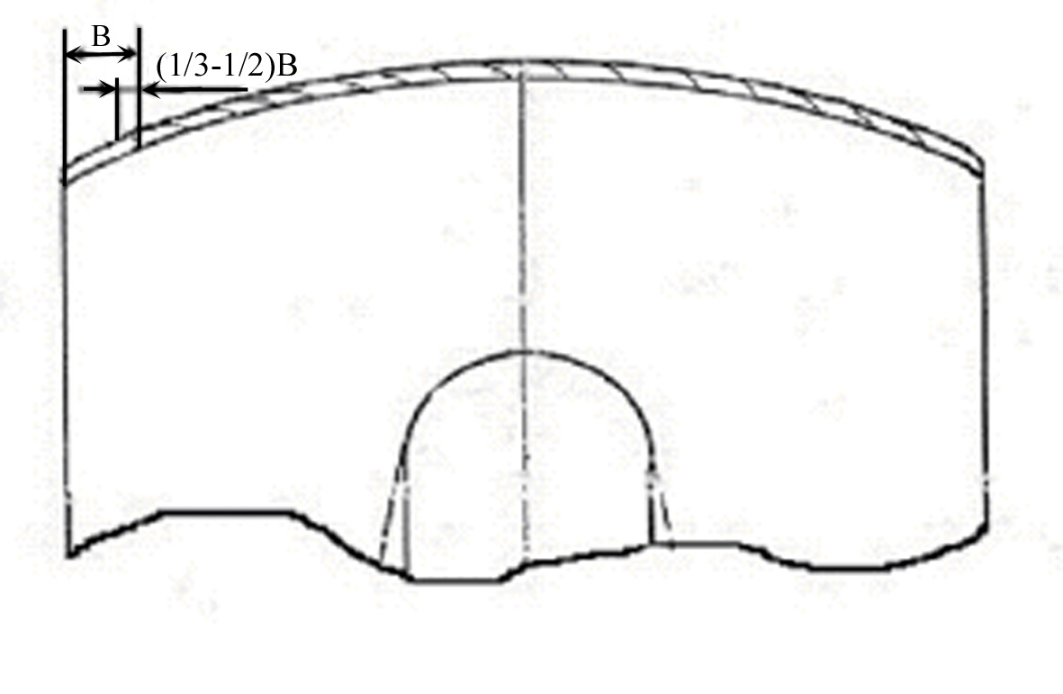

Рисунок 36 – Схема наложения валиков на торцевую поверхность
хвостовика автосцепки
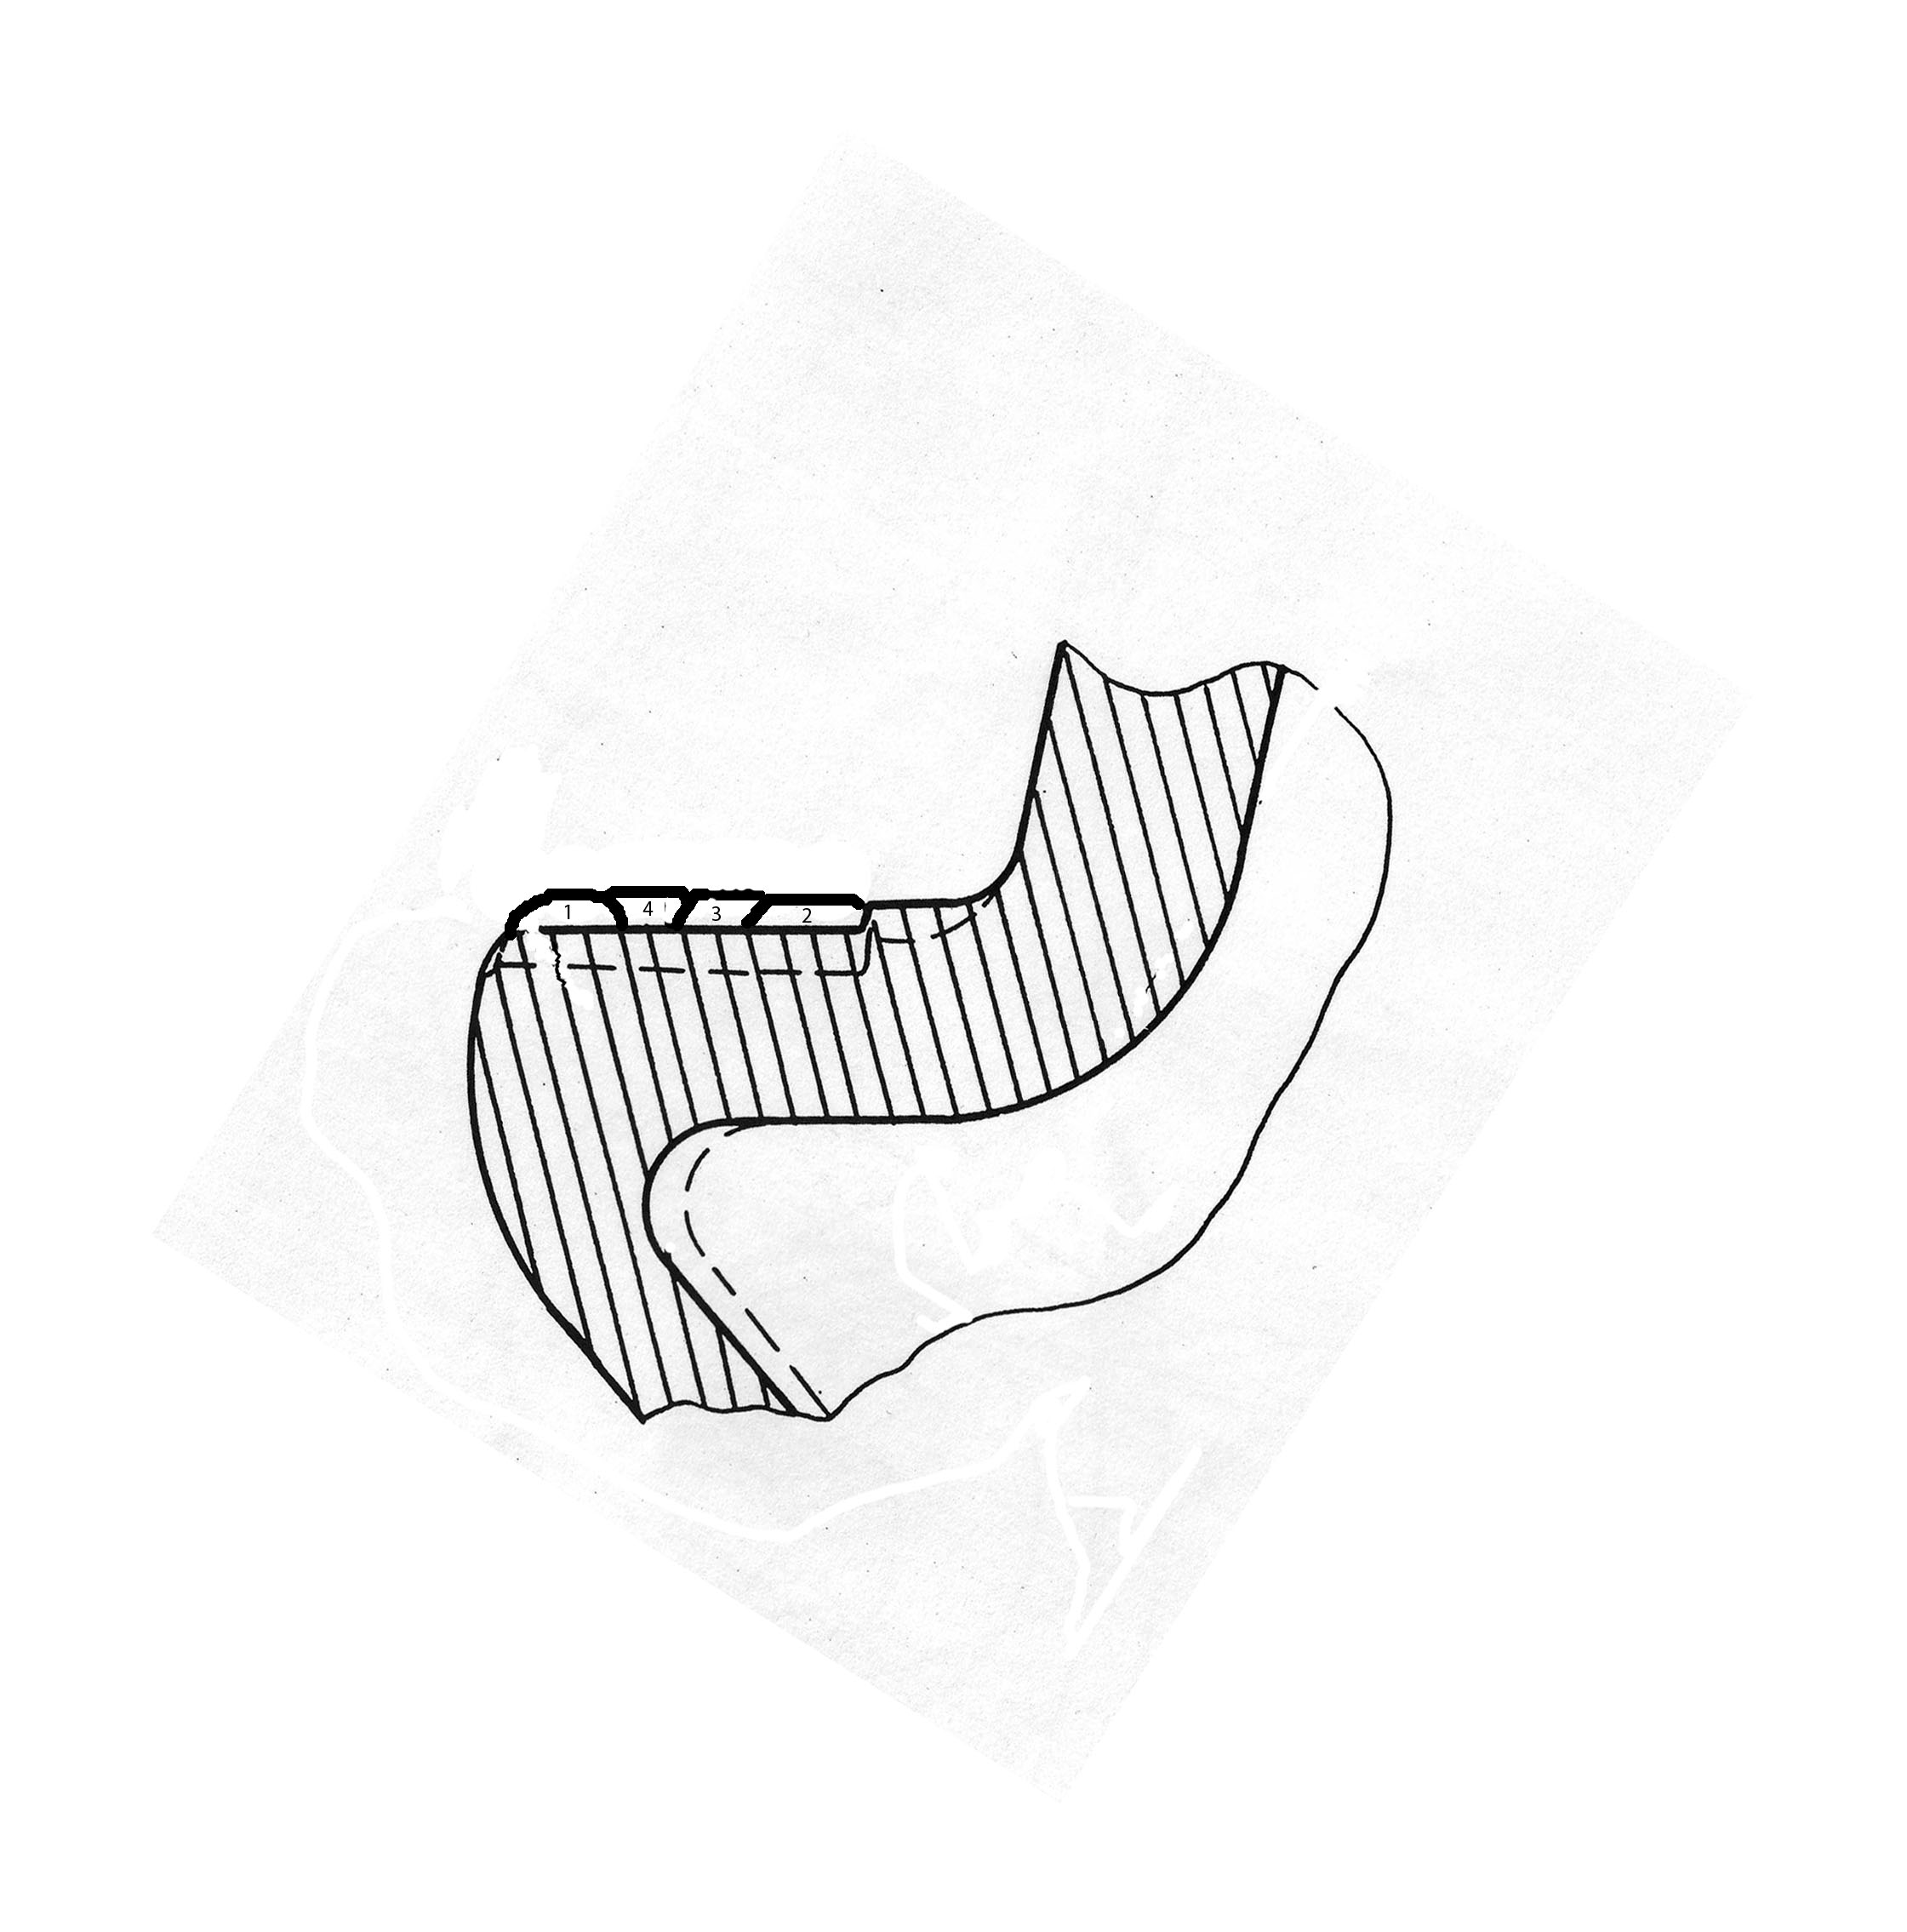
а)
min 15
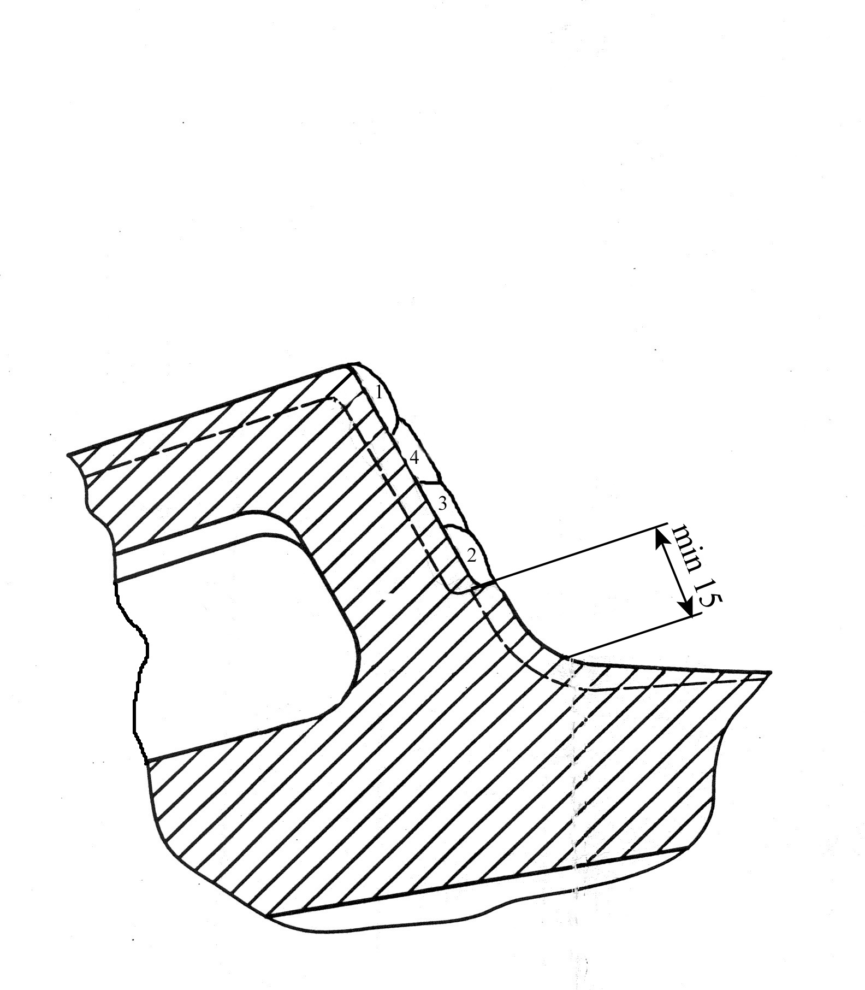
б)
(а) – большого зуба;
(б) малого зуба.

Рисунок 37 – Схема наложения валиков при наплавке
тяговых поверхностей автосцепки
7 КОНТРОЛЬ КАЧЕСТВА РЕМОНТА СВАРКОЙ И
НАПЛАВКОЙ И ПРИЕМКА ВЫПОЛНЕННЫХ РАБОТ
7.1 Контроль качества сварки и наплавки должен осуществляться систематически на всех этапах подготовки и производства ремонта деталей автосцепного устройства.
Контролю подлежат:
- наличие технологического процесса ремонта, подписанного лицом, осуществляющим координацию сварочных работ на предприятии, и утвержденного главным инженером предприятия;
- квалификационный уровень сварщиков, его соответствие роду выполняемых работ и условиям аттестации;
- наличие сертификатов на сварочные и наплавочные материалы и их соответствие требованиям нормативной документации;
- техническое состояние оборудования, своевременность метрологической поверки и калибровки средств измерений;
- разделка дефектов и подготовка под сварку и наплавку;
- режимы прокаливания электродов и порошковой проволоки;
- технология сварки и наплавки (температура подогрева, режимы сварки, последовательность наложения валиков, удаление шлака);
- качество сварки и наплавки.
7.2 В сварных швах и наплавленных слоях не допускается:
- трещины;
- несплавления по кромкам, подрезы, наплывы, прожоги, незаваренные кратеры;
- поры и шлаковые включения диаметром более 1,0 мм для сварных швов и более 1,5 мм для наплавленных слоев.
7.3 В местах наплавки после механической обработки допускаются местные занижения поверхности (черноты) общей площадью не более 15% площади наплавки при условии, что их глубина не выводит геометрические размеры за допустимые пределы.
7.4 Твердость металла наплавленных слоев должна составлять 250-300 НВ.
7.5 При обнаружении в сварных швах и наплавленном слое недопустимых дефектов последние должны быть удалены механическим путем с последующей заваркой с использованием материалов, которыми выполнялась сварка (наплавка).
7.6 Контроль качества сварки и наплавки, должен производиться визуально – измерительным способом.
7.7 Проверка восстановленных поверхностей по ремонтным размерам производится в соответствии с Инструкцией по ремонту и обслуживанию автосцепного устройства подвижного состава железных дорог.

8 КЛЕЙМЕНИЕ
8.1 После ремонта и проверки детали автосцепного устройства подлежат клеймению согластно Инструкции по ремонту и обслуживанию автосцепного устройства подвижного состава железных дорог.
8.2 На корпуса автосцепки и тяговые хомуты, отремонтированные сваркой и наплавкой, следует наносить личные клейма сварщиков.
Для сварщиков всех видов сварки устанавливается нумерация клейм единого образца. Нумерация для каждого предприятия порядковая – по количеству сварщиков на предприятии, при этом номера, содержащие цифры 1 и 4, применять запрещено. Присвоенный сварщику номер указывается на клейме арабской цифрой высотой не менее 6 мм, ниже этой цифры помещается сокращенное обозначение этого предприятия, цифрами, высотой 3 мм; клеймо размещается в квадрате размером 12х12 мм или 14х14 мм. Регистрация номеров клейм сварщиков осуществляется непосредственно ремонтным предприятием.
9 ТЕХНИКА БЕЗОПАСНОСТИ
При производстве работ по ремонту деталей автосцепного устройства сваркой и наплавкой следует руководствоваться требованиями Инструкции по сварке и наплавке при ремонте грузовых вагонов.

Исполняющий обязанности
заведующего отделением Д.Н. Абраменко

Заведующий лабораторией Д.А. Ступин

Инженер II категории О.С. Яковлева
Приложение А

Технические характеристики деталей автосцепного
устройства, подлежащих ремонту сваркой и наплавкой

Наименование  детали | Масса детали, кг | Кол-во на вагон | Марка стали | Нормативный документ
1 | 2 | 3 | 4 | 5
Автосцепка
Корпус:  - автосцепки СА-3  - автосцепки СА-3М | 181,0  198,0 | 2 | 20ГЛ,  20ФЛ | ГОСТ 977,  ГОСТ 22703
Замок  - автосцепки СА-3  - автосцепки СА-3М | 13,5 | 2 | 20ГЛ, 20ФЛ, 20ГФЛ | ГОСТ 977,  ГОСТ 22703
Вставка | 2,0 | 2 | 20ГЛ, 20ФЛ, 20ГФЛ | ГОСТ 977,  ГОСТ 22703
Замкодержатель | 4,5 | 2 | 20ГЛ, 20ФЛ | ГОСТ 977,  ГОСТ 22703
Подъемник замка | 2,0 | 2 | 20ГЛ, 20ФЛ | ГОСТ 977,  ГОСТ 22703
Валик подъемника | 4,6 | 2 | 20ГЛ, 20ФЛ | ГОСТ 977,  ГОСТ 22703
Предохранитель замка | 1,5 | 2 | 32Х06Л | ГОСТ 977,  ГОСТ 22703
Предохранитель замка | 1,5 | 2 | Ст 5 | ГОСТ 380
Детали, предающие нагрузку на раму
Тяговый хомут | 100,7 | 2 | 20ГЛ, 20ФЛ, 20ГФЛ | ГОСТ 22703
Передний упор | 68,4 | 2 | 20ГЛ, 20ГФЛ, 20Г1ФЛ, 20ФЛ | ГОСТ 22703
Задний упор | 47,0 | 2 | 20ГЛ, 20ГФЛ, 20Г1ФЛ, 20ФЛ | ГОСТ 22703
Упорная плита | 29,8 | 2 | 38ХС | ГОСТ 4543,
Планка поддерживающая | 26,8 | 2 | 09Г2, 09Г2Д,  Ст 3сп | ГОСТ 19281,  ГОСТ 380
Центрирующие приборы
Центрирующая  балочка | 10,0 | 2 | 20ГЛ, 20Г1ФЛ, 20ФЛ | ГОСТ 977
1 | 2 | 3 | 4 | 5
Подпружиненная центрирующая балочка | 19,0 | 2 | 32Х06Л | ГОСТ 977
Фиксатор | 0,74 | 4 | 38ХС | ГОСТ 4543
Поддерживающая плита | 6,9 | 2 | 32Х06Л | ГОСТ 977
Подвеска маятниковая | 1,5 | 4 | 38ХС | ГОСТ 4543
Расцепной привод
Кронштейн  - фиксирующий; | 2,25 | 2 | 20ГЛ, 20ФЛ | ГОСТ 977
- поддерживающий; | 2,80 | 2 | 20ГЛ, 20ФЛ | ГОСТ 977
Расцепной рычаг | 9,0 | 2 | Ст3сп | ГОСТ 380

ССЫЛОЧНЫЕ НОРМАТИВНЫЕ ДОКУМЕНТЫ

ГОСТ 12.3.003-86 | ССБТ. Работы электросварочные. Общие требования безопасности
ГОСТ 12.4.035-78 | ССБТ. Щитки защитные лицевые для электросварщиков. Технические условия
ГОСТ Р 12.4.013-97 | ССБТ. Очки защитные. Общие технические условия
ГОСТ 2246-70 | Проволока стальная сварочная. Технические условия
ГОСТ 9466-75 | Электроды покрытые металлические для ручной дуговой сварки сталей и наплавки. Классификация и общие технические условия
ГОСТ 9467-75 | Электроды покрытые металлические для ручной дуговой сварки конструкционных и теплоустойчивых сталей
ГОСТ 19281-89 | Прокат из стали повышенной прочности. Общие технические условия
ГОСТ 977-88 | Отливки стальные. Общие технические условия
ГОСТ 22703-91 | Детали литые автосцепного устройства подвижного состава железных дорог колеи 1520 мм. Общие технические условия
ГОСТ 380-2005 | Сталь углеродистая обыкновенного качества. Марки
ГОСТ 4543-71 | Прокат из легированной конструкционной стали. Технические условия
РД 32 ЦВ 088-2007 | Контроль комплекта шаблонов Т416.00.000 для проверки автосцепных устройств при ремонте. Руководящий документ
Инструкция по ремонту и обслуживанию автосцепного устройства подвижного состава железных дорог утвержденная 53 Советом по железнодорожному транспорту государств-участников Содружества от 20-21.11.2010 г.

Инструкция по сварке и наплавке при ремонте грузовых вагонов. Утверждена Советом по железнодорожному транспорту государств-участников Содружества, протокол №48 от 29-30 мая 2008 г., п. 9.5
ТУ-127400-002-70182818-05 | Порошковая проволока для механизированной наплавки марки ПП-АН180МН. Технические условия
ТУ-0805-001-18486807-99  с изм. 5 | Проволока стальная сварочная марок  Св-08ХГ2СМФ и Св-10ХГ2СМФ. Технические условия
ТУ-1272-252-01124323-2008 | Электроды покрытые металлические для ручной дуговой наплавки марки ЭЖТ-1. Технические условия
ТУ 14-4-321-73 | Электроды марки ОЗР-1. Технические условия
ТУ 16-757.034-86 | Электроды угольные для воздушно-дуговой резки и сварки металлов. Технические условия
Лист регистрации изменений
Изм. | №№ листов |  |  |  | Номер  документа | Подпись | Дата  внес.  изм. | Срок  введения  изм.
 | Изменен-  ных | Заменен-  ных | Новых | Аннули-  рованных

